宜蘭縣礁溪鄉三民國民小學
98年度宜蘭縣國民中（小）學環保考評

全面使用可重複使用之物品---茶杯

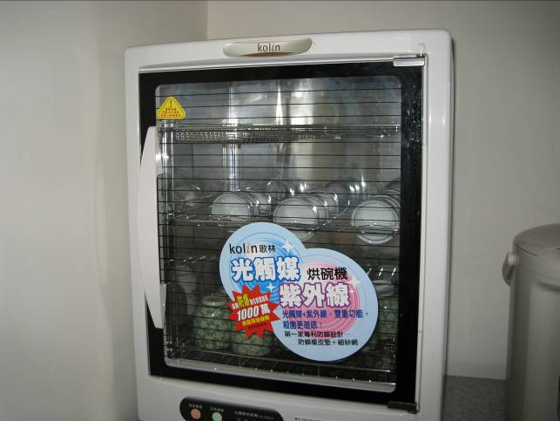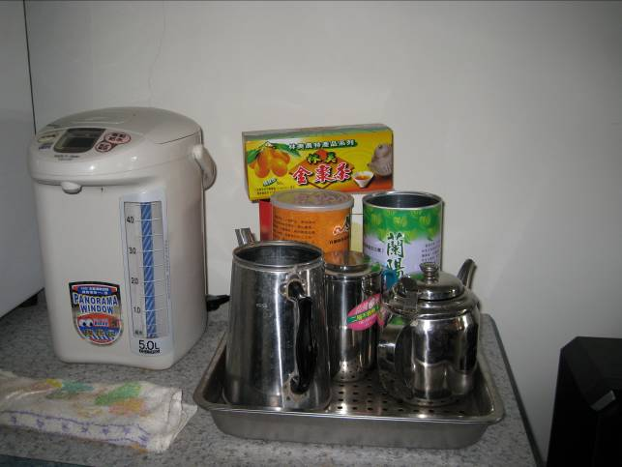
- 校長室內設有烘碗機,校長於接待外賓及校內行政人員皆使用瓷杯,不再使用紙杯

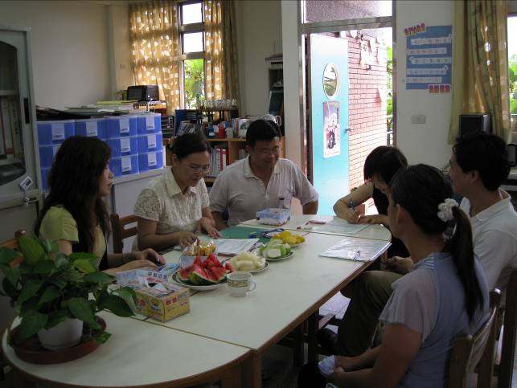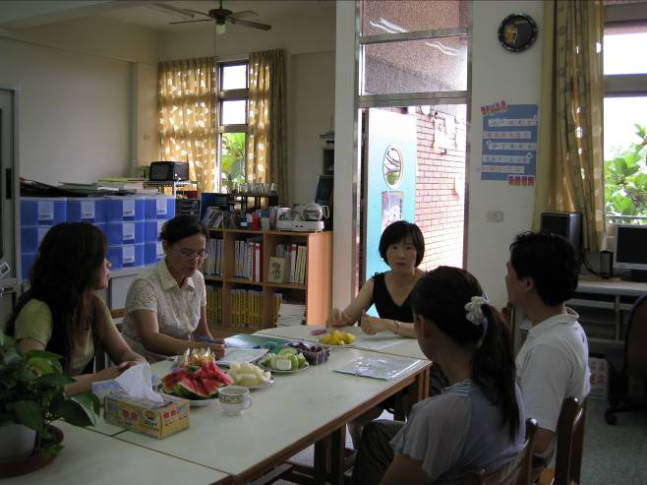
※資源班IEP會議及接待他校來訪教師,亦均捨棄一次即丟的紙杯使用可重複使用之瓷杯

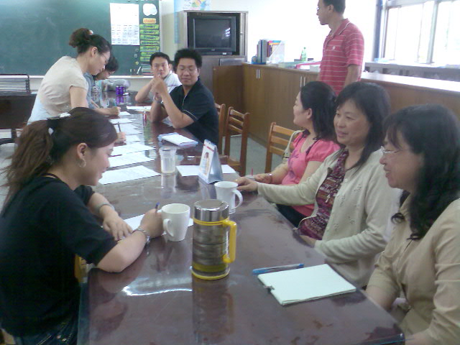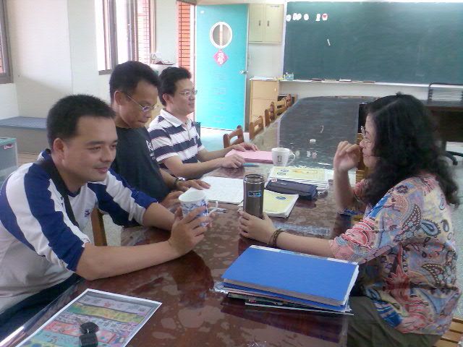
※每位教師均有自己的水杯,開會或研習時皆使用自備之水杯

